Fotowettbewerb „Gemeinschaft leben – Jung und Alt zusammen im Bautzener Oberland“
Teilnehmerformular
Auszufüllen vom Regionalmanagement
Wettbewerbsbeitrag-Nr.: | Eingangsdatum:
Unterschrift Bearbeiter RM:
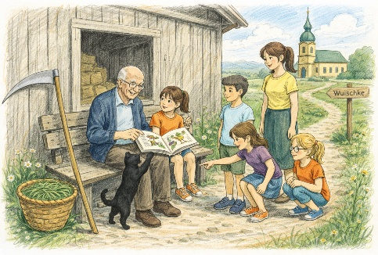
Bitte füllen Sie das Formular vollständig aus, unterschreiben es und reichen es zusammen mit Ihrem Foto bis zum 31. Juli 2026 per Email über regionalmanagement@bautzeneroberland.de beim LEADER-Regionalmanagement der Region Bautzener Oberland ein. Mit Fragen wenden Sie sich bitte an die Regionalmanagerinnen Marlen Martin oder Susanne Porcu (Tel.: 03592 54 269 10).
- Wettbewerbsteilnehmer
Wettbewerbsteilnehmer
(Name und Anschrift der Institution, Kita, Verein, Kirchgemeinde o.ä.):

Ansprechpartner:
Telefon:
E-Mail:
Internetseite:
Rechtsform:
Standort des Vorhabens:
- Vorstellung der Einrichtung bzw. Initiative
Bitte beschreiben Sie Ihren Verein, Ihre Einrichtung bzw. Initiative.
- Beschreibung Wettbewerbsbeitrag (Foto)
Bitte beschreiben Sie kurz, was auf Ihrem Foto zu sehen ist (Wer ist zu sehen? Was passiert? Wo ist das Bild entstanden?)
- Generationsübergreifende Aktivitäten
Erläutern Sie kurz, welchen Stellenwert generationsübergreifende Aktivitäten für Ihre Arbeit haben und wie Sie diese fördern.
Datenschutz | Mit der Teilnahme am Wettbewerb erteilen die Teilnehmer dem Verein zur Entwicklung der Region Bautzener Oberland e.V. die Erlaubnis, die persönlichen Daten des Wettbewerbsteilnehmers für den weiteren Auswahlprozess zu nutzen. Informationen zum eingereichten Projekt können im Rahmen der Vorgaben der EU durch den Veranstalter des Wettbewerbs für Veröffentlichungen im Internet sowie für die allgemeine Presse- und Öffentlichkeitsarbeit des Vereins verwendet werden.
Teilnahmebedingungen | Mit Übersendung des unterschriebenen Teilnehmerformulars erklären sich die Wettbewerbsteilnehmer mit den Teilnahmebedingungen einverstanden. Es wird bestätigt, dass die Angaben der Wahrheit entsprechen und die eingereichten Unterlagen frei von Rechten Dritter sind. Ein Rechtsanspruch auf das Preisgeld besteht nicht. Der Rechtsweg ist ausgeschlossen.
Urheberrechte | Der Teilnehmer versichert, dass er über alle Rechte am eingereichten Foto verfügt, die uneingeschränkten Verwertungsrechte aller Bildteile hat, dass das Foto frei von Rechten Dritter ist sowie bei der Darstellung von Personen keine Persönlichkeitsrechte verletzt werden. Falls auf dem Foto Personen erkennbar abgebildet sind, muss von jedem einzelnen Abgebildeten eine Einwilligung zur Veröffentlichung eingeholt werden. Der Teilnehmer versichert dies. Sollten dennoch Dritte Ansprüche wegen Verletzung ihrer Rechte geltend machen, so stellt der Teilnehmer den Veranstalter (Verein zur Entwicklung der Region Bautzener Oberland e.V.) von allen Ansprüchen frei.
Nutzungsrechte | Der Teilnehmer räumt dem Verein zur Entwicklung der Region Bautzener Oberland e.V. als Veranstalter des Wettbewerbs die räumlich, zeitlich und inhaltlich unbeschränkten ausschließlichen Nutzungs- und Verwertungsrechte an denen zum Wettbewerb eingereichten Fotos ein. Dies umfasst insbesondere auch das Recht zur Veröffentlichung, zur Bearbeitung und Veränderung des Werkes, zur Nutzung in umgestalteter Form, der Vervielfältigung und Verbreitung in allen Medien und sämtlichen Vertriebs- und Verbreitungskanälen. Für das Veröffentlichen von Fotos durch den Veranstalter werden keine Honorare und keine Vergütung bezahlt. Jeder Teilnehmer überträgt insbesondere auch das Recht, die Arbeiten zu vervielfältigen, zu verbreiten und aufzuführen, vorzuführen bzw. vortragen zu lassen sowie mit anderen Werkarten zu verbinden.

____________________________ _________________________________________________________
Ort, Datum Unterschrift Antragsteller/vertretungsberechtigte Person

